АО Омутнинский металлургический завод

Интегрированные измерительные система IMS.

САиС
2025
Индуктивная система.
Состав.
Система состоит из следующих компонентов, рисунок 1: катушки (1); перфорированной ленты (сердечник) (2).
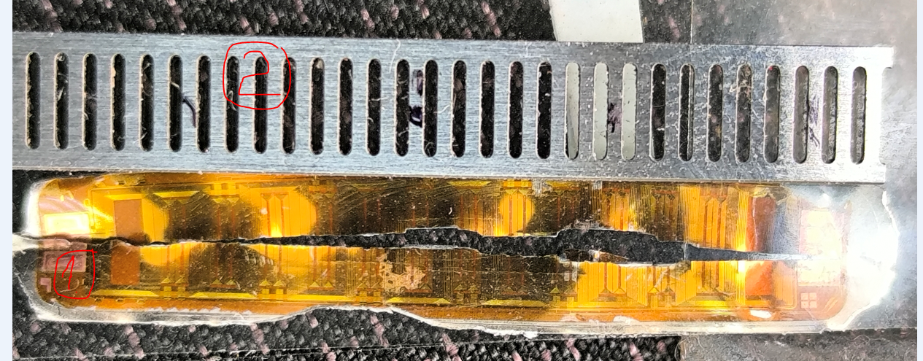
Рисунок 1- катушки, перфорация.
Сердечник – это металлическая лента, толщиной ~0.5мм, с периодом 1мм, точностью 0.5мкм.
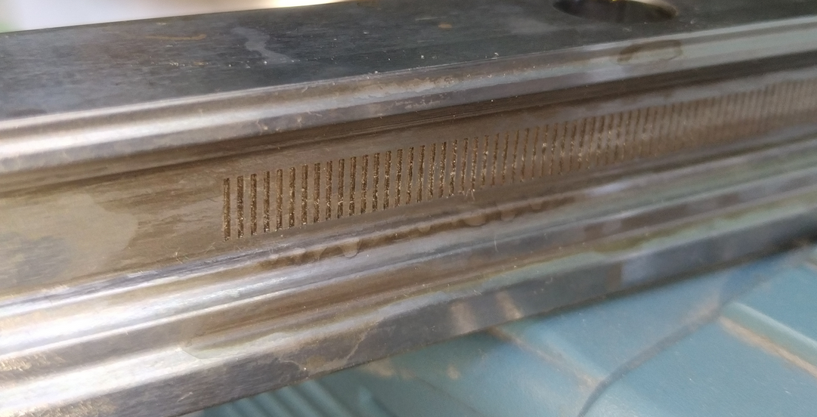
Рисунок 2 – лазерная гравировка.
В нашем случае роль перфорации будет выполнять лазерная гравировка с аналогичными геометрическими параметрами, рисунок 2.

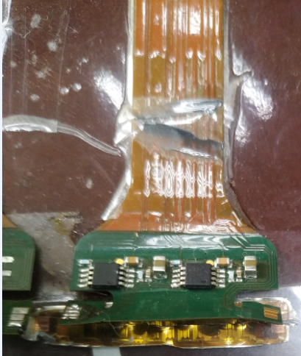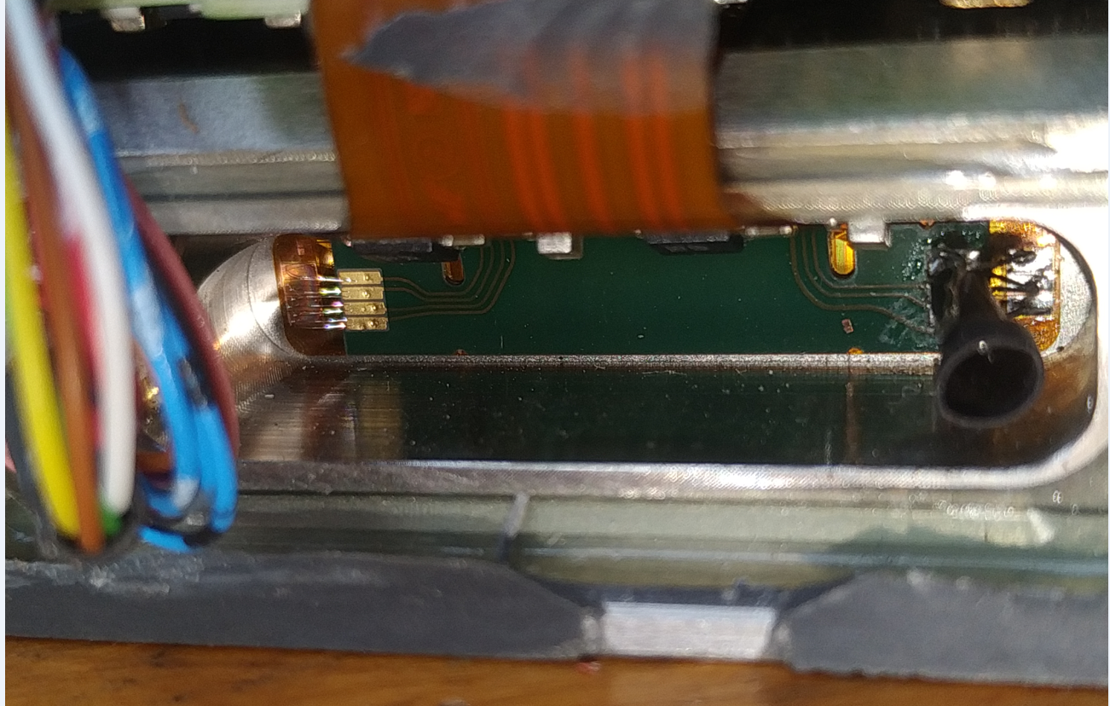
Рисунок 3 – Шлейф с усилителями
С помощью шлейфа, с расположенными на нем предварительными усилителями (рисунок 3), электрический сигнал с катушек передается на печатную плату (рисунок 4).

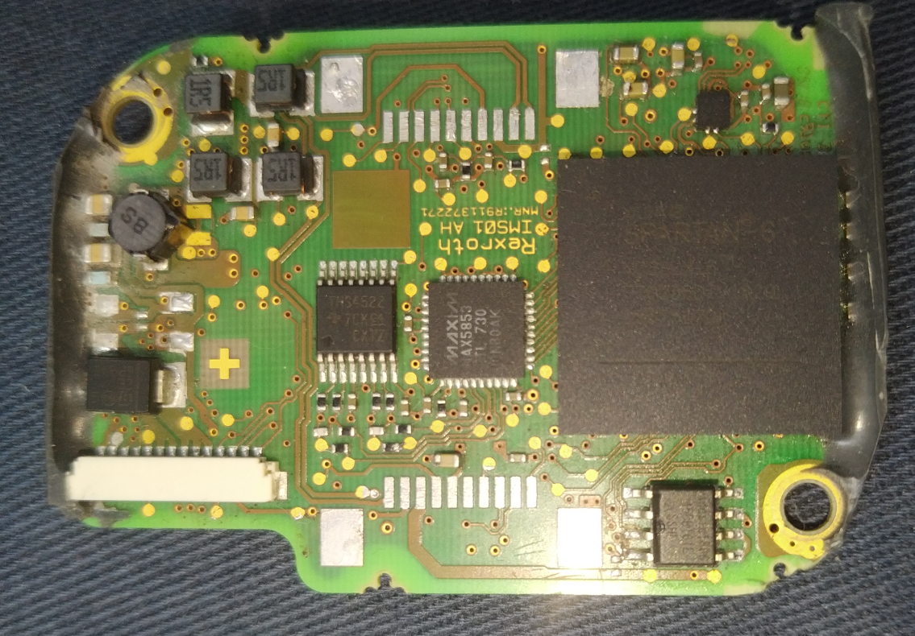
Рисунок 4 – печатная плата.

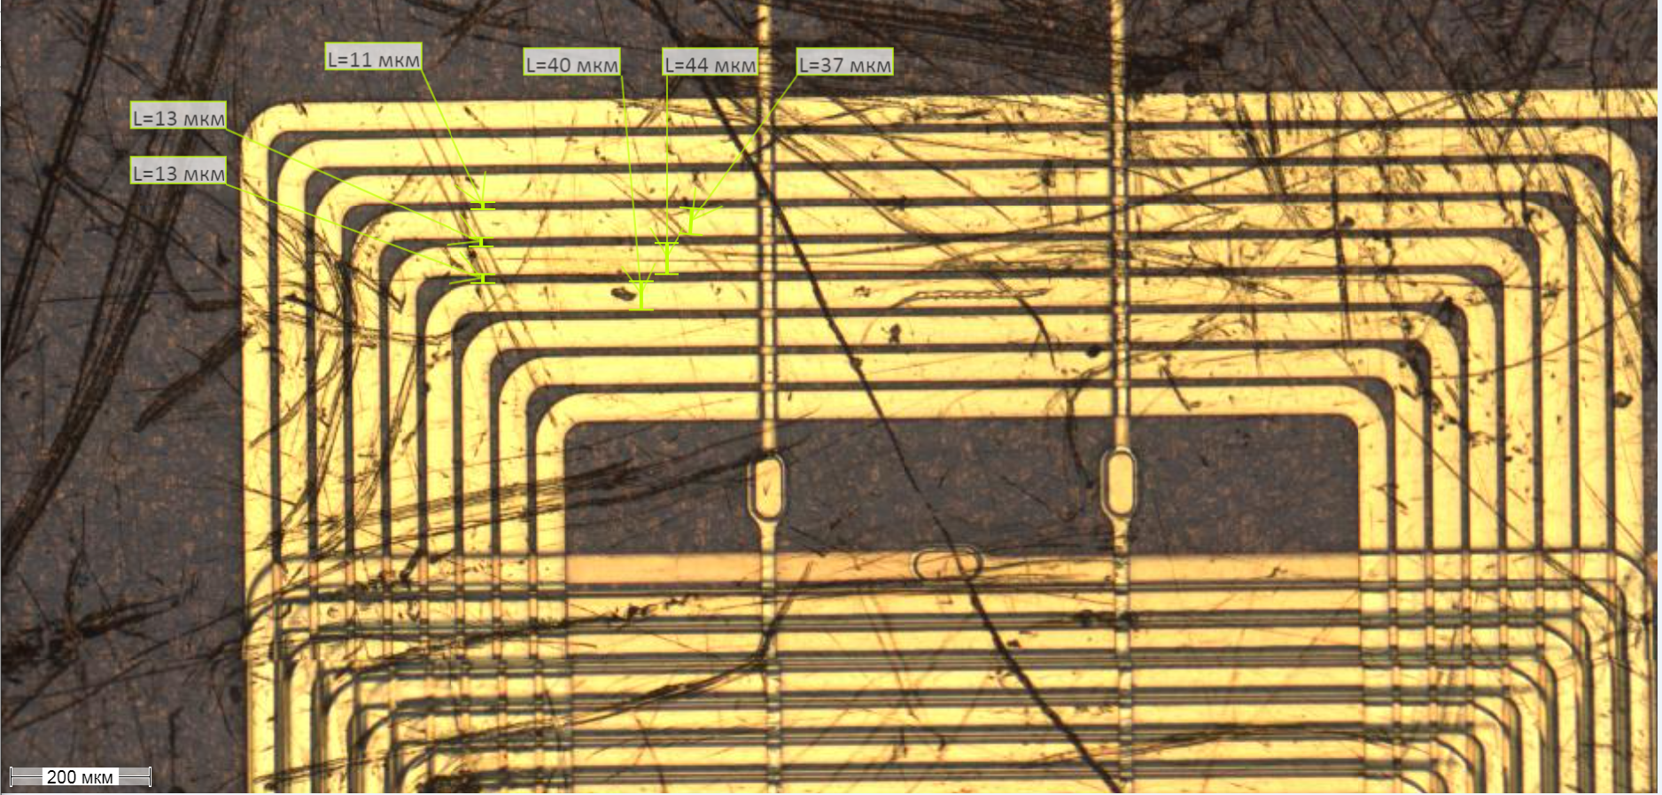
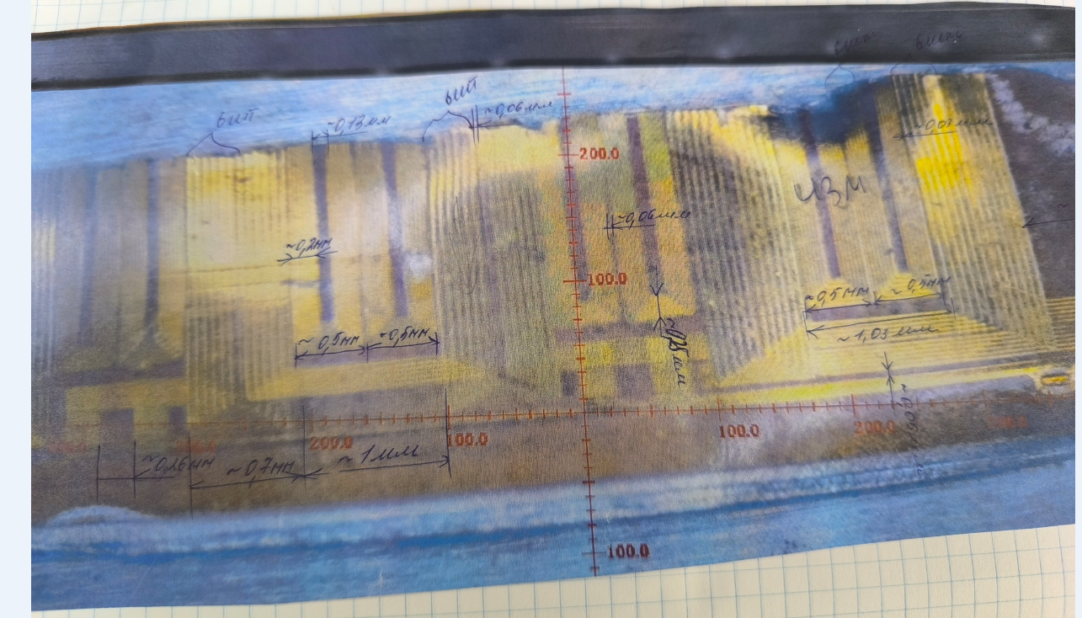
Рисунок 5 – катушки.
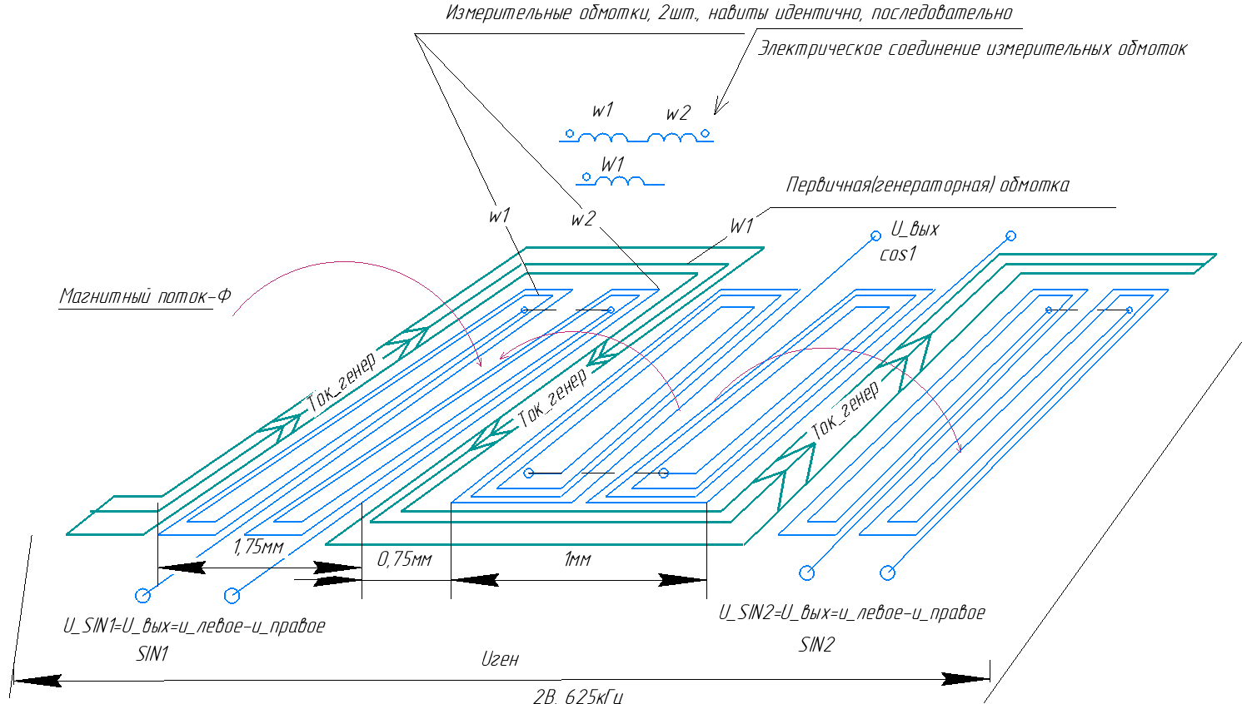
Рисунок 6 – Измерительные катушки

Плата катушек – это гибкая многослойная печатная плата толщиной 0.1мм, длиной 28мм, шириной 5мм. Тыльной стороной крепится на магнитонейтральный ( ) материал. Плата содержит 3 группы обмоток, выполненных в виде катушек Тесла. Размеры дорожек – 20..40мкм, рисунок 5.

Плата состоит из первичной(генераторной) обмотки и две группы приемных обмоток (SIN и COS), сигнал с которых сдвинут по фазе на 90° друг относительно друга (период от шага решетки). А это квадратурный сигнал, который не только позволяет считать импульсы, но и однозначно определять направление вращения. Выходной сигнал SIN представляет собой сумму 6-ти напряжений сигналов катушек U_SIN=U_SIN1+U_SIN2+U_SIN3+U_SIN4+U_SIN5+U_SIN6. Сигналы U_SIN1=U_SIN2=U_SIN3=U_SIN4=U_SIN5=U_SIN6 идентичны. Такое количество обмоток позволяет увеличить выходное напряжение катушек SIN. Группа COS, аналогично. Итого 12 чередующихся измерительных катушек с периодом 1.75мм, разнесенных по длине по платы. Генараторная и принимающая обмотки связаны отношением k=U_ген/U_SIN, где k – коэффициент трансформации. Далее сигналы SIN и COS поступают на предварительное усиление. Предварительные усилители находятся максимально близко к катушкам, для снижения помех. А затем на плату датчика.
Для примера рассмотрим формирование сигналов на катушке SIN1, рисунок 6.
Конструкция приемной катушки SIN1 симметрична. Её левая (w1) и правая (w2) половины подключены встречно. Генераторная катушка создает высокочастотное магнитное поле, которое проникает в область над платой и формирует в левой половине напряжение – u_левое, а в правой – u_правое. Поскольку катушки включены встречно (противофазно), это означает, что результирующее напряжение не усредняется, а вычитается.

U_SIN1=U_вых=u_левое-u_правое,

т.е. если:
- u_левое=u_правое, то выходной сигнал U_SIN1=U_вых=u_левое-u_правое=0В;
- U_левое > U_правое, U_SIN1>0В;
- U_левое < U_правое, U_SIN1<0В.

Высокочастотное магнитное поле генераторной катушки формирует в токопроводящей перфорированной металлической полосе вихревые токи (токи Фуко). Вихревые токи в свою очередь создают свое встречное магнитное поле, которое ослабляет исходное поле генераторной катушки. Т.е. система имеет вихретоковый (индуктивный) принцип работы.
В случае если отверстие находится ровно над левой катушкой, а металл – над правой, (рисунок 7(а)), то в правой измерительной катушке вихревые токи снижают ее выходной сигнал U_правое=0. При этом дифференциальный выходной сигнал U_SIN1=U_левое - U_правое= U_левое.
При перемещении каретки, датчик перемещается в положение рисунок 7(б), когда отверстие находится над правой катушкой, а металл – над левой, соответственно U_левое=0, U_SIN1=U_левое - U_правое= - U_правое.
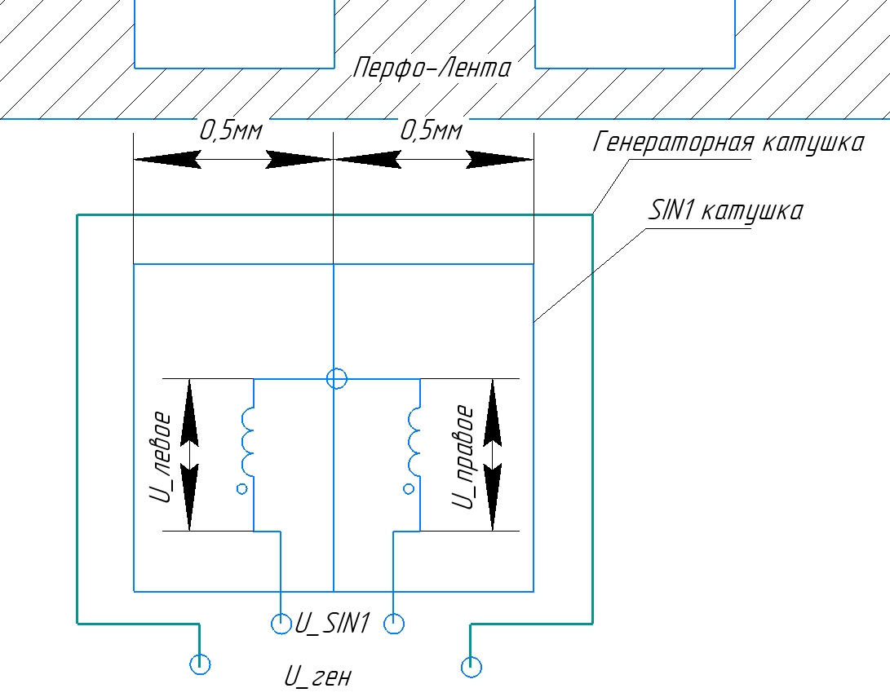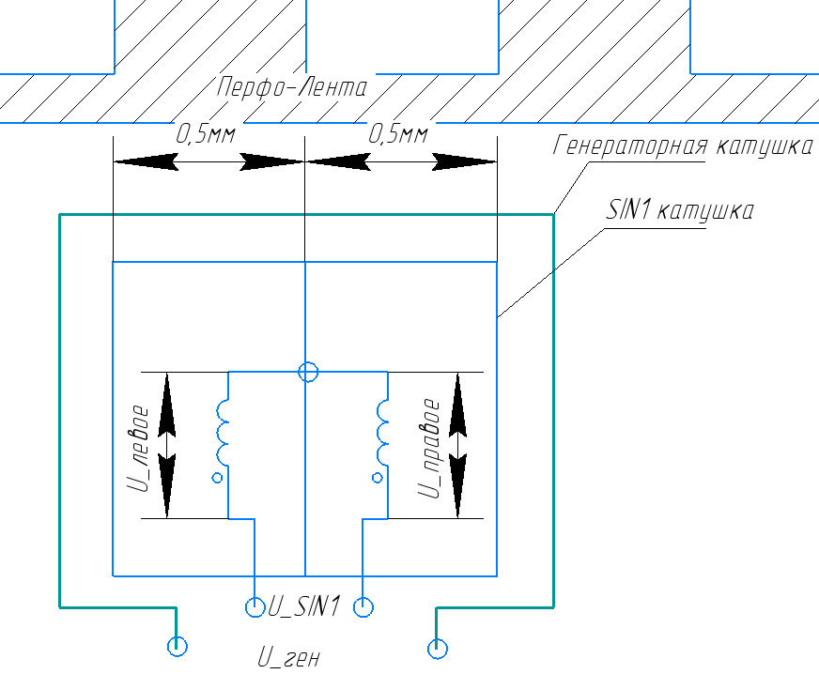
А) U_правое=0В; Б) U_левое=0В;
U_SIN1=U_левое U_SIN1= - U_правое
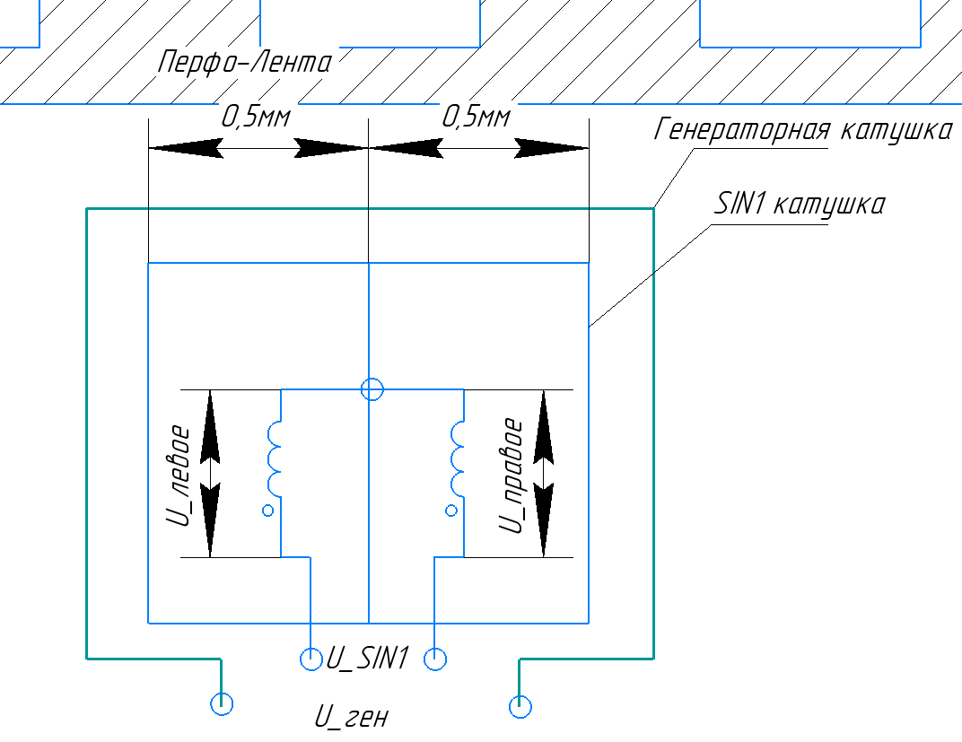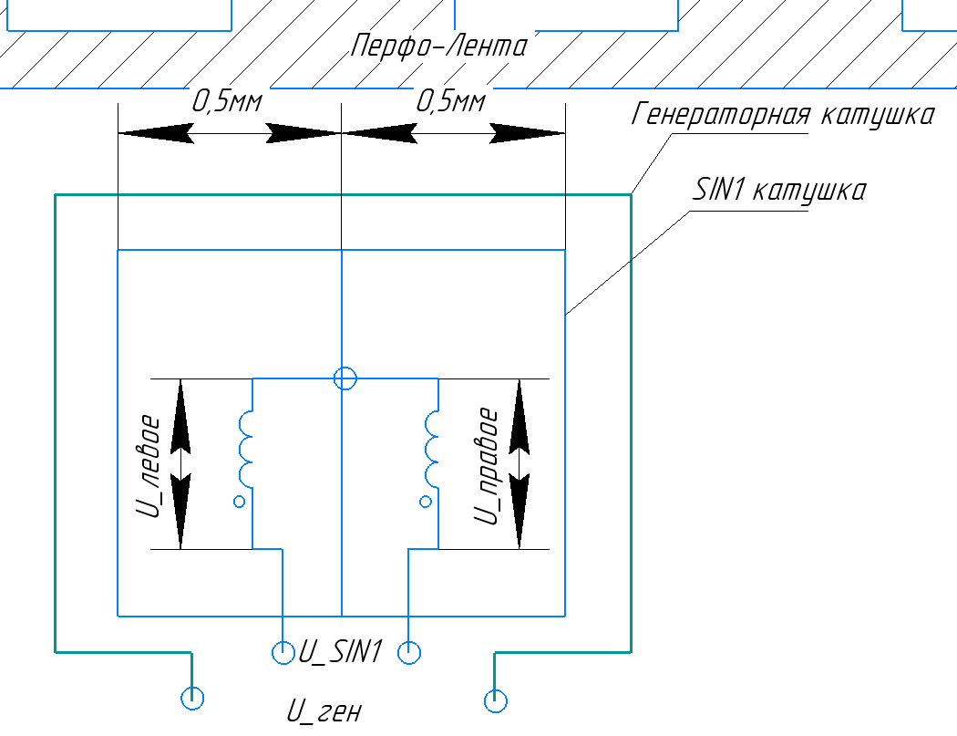
в) U_левое =U_правое; г) U_левое =U_правое;
U_SIN1=U_левое - U_правое=0 U_SIN1=U_левое - U_правое=0
Рисунок 7.

На рисунке 7(в), 7(г) – вихревые токи вносят равные изменения в выходной сигнал принимающих катушек. Сигналы с левой и правой половины оказываются равными и результирующий выходной сигнал U_SIN1=U_левое - U_правое=0В.

Измерение положения приемными катушками осуществляются с периодом перфорированной ленты - 1мм. Следовательно, значение напряжения катушки это периодическая функция, имеющая период, так же – 1мм.
U_SIN1=f(∆x), где
∆х – смещение перфоленты относительно катушки.
Рисунок 8 – один из циклов перемещения датчика относительно перфорации.

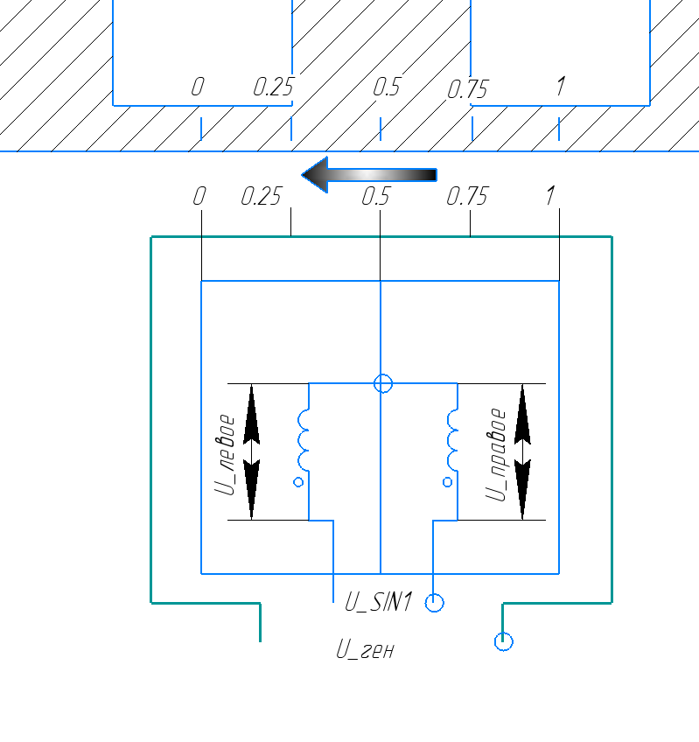
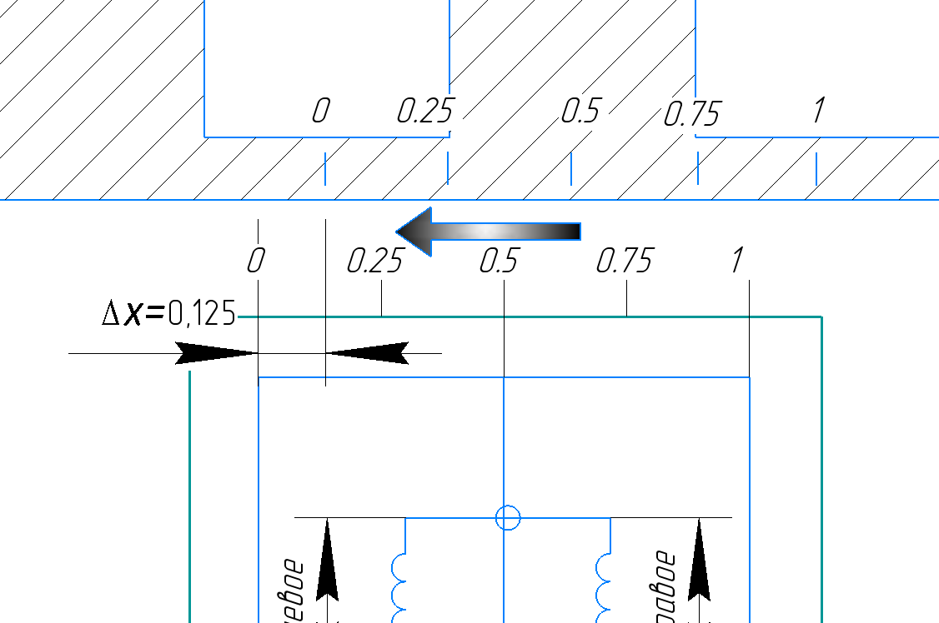

а) ∆х=0мм, U_SIN1=0В б) ∆х=0.125мм, U_SIN1>0В

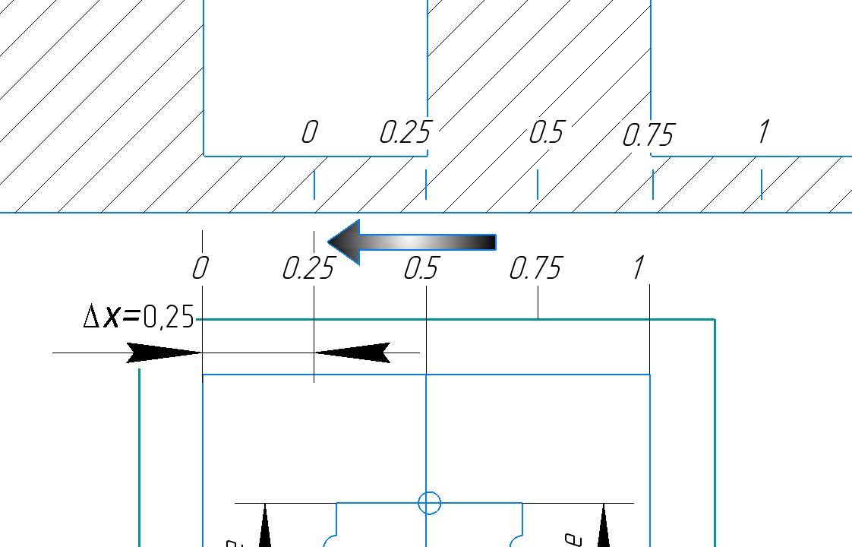
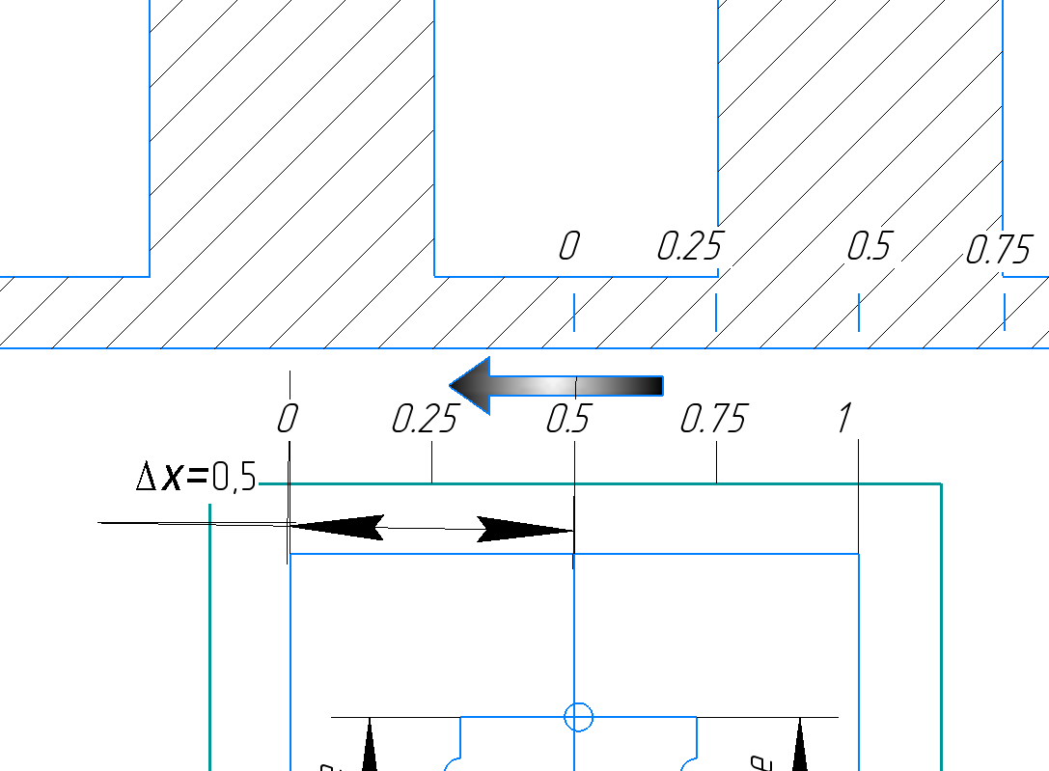

в) ∆х=0.25мм, U_SIN1=+Umax,В г) ∆х=0.5мм, U_SIN1=0В

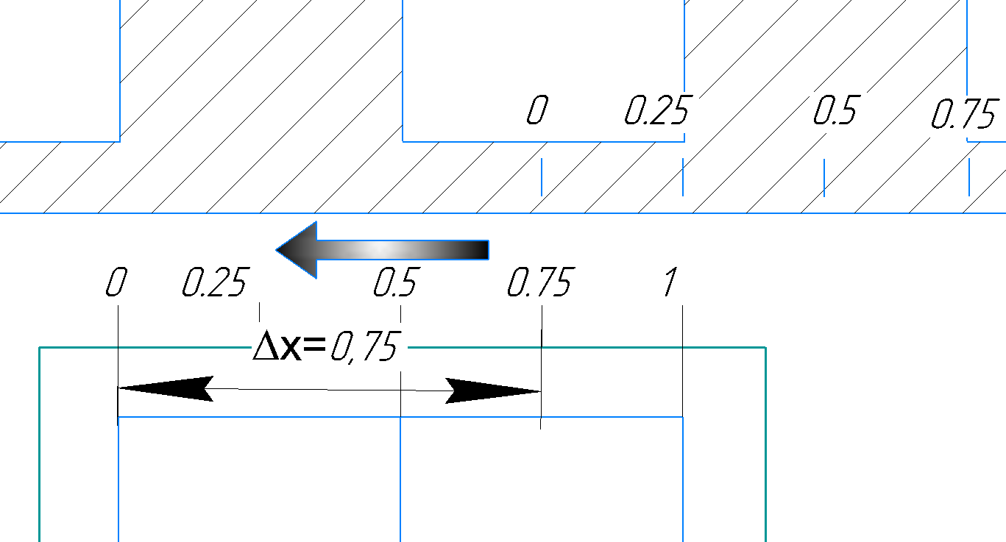

д) ∆х=0.75мм, U_SIN1=-Umax
Рисунок 8 – цикл перемещения

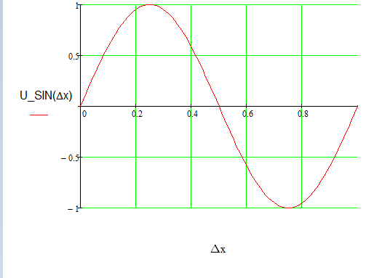
Рисунок 9 - U_SIN=f(∆x) – зависимость напряжения приемных катушек от смещения сигнала
Расчет частоты.
Возбуждающая (генераторная) катушка.
Частота сигнала на возбуждающей катушке ( f_возб) определяет, насколько быстро система может реагировать на изменения положения.
Слишком низкая частота: Если частота возбуждения будет низкой, магнитное поле будет меняться слишком медленно. За то время, пока перфолента переместится на значительное расстояние (на нашей высокой скорости 5 м/с), поле не успеет обновиться. Это приведет к искажению сигнала и невозможности его корректно интерпретировать.
Достаточная частота: Частота возбуждения должна быть значительно выше, чем максимальная частота, с которой меняется полезный сигнал ("частота метки").

Период меток, расстояние "зубец + впадина", равен 1мм=0.001м.
Скорость движения v = 5 м/с.
Тогда частота сигнала на генераторной катушке будет: f_метки = v / P

f_метки=5 /0.001=5 кГц

Частота возбуждения (f_возб) должна быть как минимум в 5-10 раз выше, чем максимальная ожидаемая f_метки, чтобы успевать отслеживать ее изменения. Дополнительным положительным эффектом является увеличение амплитуды в приемных обмотках.
В случае Бош:
f_возб =625 кГц.

На макете для Ардуино 666кГц.

Аналого-цифровой преобразователь (АЦП).
АЦП (аналого-цифровой преобразователь) измеряет аналоговый сигнал с приемных катушек.
Его задача — поймать форму сигнала (синус и косинус) с достаточной детализацией, чтобы:
- Зафиксировать момент пересечения нуля (или другого уровня) с точностью до наносекунды.
- Позволить провести интерполяцию между метками, чтобы знать положение не только в моменты, когда над датчиком центр зубца или впадины, но и в промежуточных точках. Для интерполяции нужно много отсчетов на один период сигнала.
Частота возбуждения (625 кГц) является главным ограничивающим фактором в этой системе. Она напрямую определяет максимально возможную частоту сигнала, который может быть корректно обработан, а значит, и требования к АЦП.

1. Ключевое правило: Теорема Котельникова (Найквиста)
Для точного восстановления формы аналогового сигнала частота дискретизации (f_АЦП) должна быть как минимум в 2 раза выше максимальной частоты в спектре этого сигнала (f_max):
f_АЦП >= 2 * f_max
2. Максимальная частота (f_max) в спектре сигнала с приемной катушки равна частоте возбуждения — 625 кГц.
Сигнал на приемной катушке — это высокочастотное напряжение возбуждения (625 кГц), амплитуда которого модулирована низкочастотным движением перфоленты (медленные синусоиды огибающей с частотой ~5 кГц, рисунок 9).
Спектр такого сигнала будет иметь основные компоненты на частоте f_возб . Чтобы оцифровать такой сигнал без искажений, мы должны удовлетворять критерию Найквиста именно для f_возб.
Следовательно, максимальная частота для критерия Найквиста: f_max = 625 кГц.

3. Расчет минимальной и рекомендуемой частоты АЦП
Абсолютный теоретический минимум:
f_АЦП_min = 2 * f_возб = 2 * 625 кГц = 1.25 МГц
Рекомендуемая частота для хорошей обработки и интерполяции:
f_АЦП_recommended = 10 * f_возб = 10 * 625 кГц = 6.25 МГц
Вывод: Для частоты возбуждения 625 кГц достаточно частоты АЦП в 6.25 МГц.

4. Расчет количества точек на период (N) низкочастотной огибающей
Посчитаем, сколько отсчетов АЦП придется на один период полезного сигнала (огибающей, которая соответствует прохождению одного зубца и одной впадины, период = 1 мм).
Частота огибающей (f_огиб): f_огиб=f_ метки= v / P = 5 м/с / 0.001 м = 5 кГц
Частота АЦП (f_АЦП): Возьмем рекомендуемую — 6.25 МГц
Количество точек на период огибающей (полезного сигнала =1мм) (N): N = f_АЦП / f_огиб = 6 250 000 Гц / 5 000 Гц = 1250

